Комплект оценочных материалов по дисциплине
ОП.01 «Инженерная графика»
23.02.03 Техническое обслуживание и ремонт автомобильного транспорта

Задания закрытого типа на выбор правильного ответа
1. Толщина сплошной основной линии в зависимости и формата чертежа лежит в следующих пределах?
- 0,5 ...... 2,0 мм.;
- 1,0 ...... 1,5 мм.;
- 0,7 ...... 1,4 мм.;
- 0,5 ...... 1,0 мм.;
- 0,5 ...... 1,5 мм.
Правильный ответ: в
Компетенции ОК01, ПК3.1

2. Размер шрифта h определяется следующими элементами?
- Высотой строчных букв;
- Высотой прописных букв в миллиметрах;
- Толщиной линии шрифта;
- Шириной прописной буквы А, в миллиметрах;
- Расстоянием между буквами.
Правильный ответ: Б
Компетенции ОК03, ПК 1.5

3. На каком расстоянии от контура рекомендуется проводить размерные линии?
- Не более 10 мм;
- От 7 до 10 мм;
- От 6 до 10 мм;
- От 1 до 5 мм;
- Не более 15 мм.
Правильный ответ: в
Компетенции ОК02, ПК1.3

4. На каком чертеже (см. Рис. СЗ-5) рационально нанесены величины радиусов, диаметров, толщины деталей и размеры, определяющие расположение отверстий?
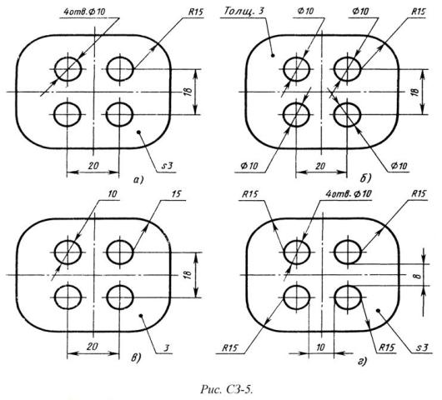
- На первом чертеже;
- На втором чертеже;
- На третьем чертеже;
- На четвертом чертеже;
- Нет правильного ответа.

Правильный ответ: а
Компетенции ОК05, ПК 2.3

5. Какое максимальное количество видов может быть на чертеже детали?
- Две;
- Четыре;
- Три;
- Один;
- Шесть.

Правильный ответ: д
Компетенции ОК07, ПК3.2

Задания закрытого типа на установление соответствия
1. Установите соответствие размера основной надписи и ее названию

 | Расположение основной надписи |  | Размеры основной надписи
1) | На первом листе графического документа | А) | 185х40 мм
2) | На первом листе текстового документа | Б) | 185х15мм
3) | На последующих листах графического документа | В) | 185х55мм
4) | На последующих листах текстового документа | Г) | 185х55мм

Правильный ответ
1 | 2 | 3 | 4
В | А | Б | Б
Компетенции ОК09. ПК 1.1

2. Установите соответствие изображения и его названия
 | Название |  | Изображение
1) | график | А) | 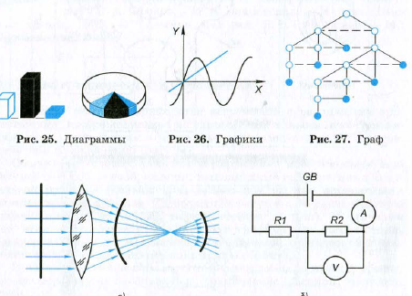
2) | граф | Б)
3) | схема | В)
 | 4)диаграмма | Г)

Правильный ответ
1 | 2 | 3 | 4
Б | В | Г | А

Компетенции ПК6.3 ОК02

3. Установите соответствие обозначения и изображения сечений 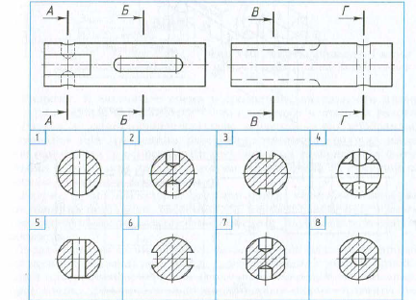

Правильный ответ
А- А | Б-Б | В-В | Г -Г
7 | 6 | 3 | 1
Компетенции ПК6.2, ОК 04

Задания закрытого типа на установление правильной последовательности

1.Расположите масштабы в порядке их возрастания:
- 1:2
- 2:1
- 1:2,5
- 4:1
Правильный ответ: В, А, Б,Г
Компетенции ПК6.1
2.Расположите линии в порядке возрастания их толщины
- Волнистая
- Утолщенная
- Тонкая
- Основная
Правильный ответ: В, А, Г,Б
Компетенции ПК1.3 ОК08

3.Расположите элементы сборочного чертежа в порядке их оформления (от первого к последнему):
- Нанесение номеров позиций;
- Спецификация;
- Нанесение габаритных размеров;
- Выполнение разрезов.
Правильный ответ: Г,В, Б, А,
Компетенции ПК3.3, ОК06

Правильный ответ: Б, А, В, Г
Компетенции (индикаторы):

Задания открытого типа

Задания открытого типа на дополнение
Напишите пропущенное слово (словосочетание).
1. Номер шрифта соответствует высоте буквы _______
Правильный ответ: прописной.
Компетенции ОК05, ПК 3.3

2. Шрифт под углом типа Б выполняется под углом _______
Правильный ответ: 75⁰
Компетенции ОК07, ПК 6.3

3. Изображение обращенной к наблюдателю видимой части поверхности предмета называется _______

Правильный ответ: видом
Компетенции ОК1, ПК 1.3

4 Чертёж детали содержит изображения, шероховатость, обозначение материала, технические требования и _______
Правильный ответ: размеры
Компетенции ОК08, ПК 1.2

5 Детали, имеющие форму тела вращения располагаются на чертеже обычно ____________.
Правильный ответ: горизонтально
Компетенции ОК06, ПК 1.4

6 Применяются следующие методы простановки размеров: цепной, координатный, _____________
Правильный ответ: комбинированный
Компетенции ОК03, ПК 1.3

Задания открытого типа с кратким свободным ответом
1 Размер формата А1_________
Правильный ответ: 594х 841 мм
Компетенции ОК04, ПК 1.1

2 Формат определяется размерами _________
Правильный ответ: внешней рамки
Компетенции ОК02, ПК 3.3
3. Отношение размеров изображенного на чертеже предмета к его действительным размерам называется _________
Правильный ответ: масштабом.
Компетенции ОК02, ПК 1.1

Задания открытого типа с развернутым ответом
1 По аксонометрической проекции детали построить три её вида.
Проставить размеры на трех видах детали.

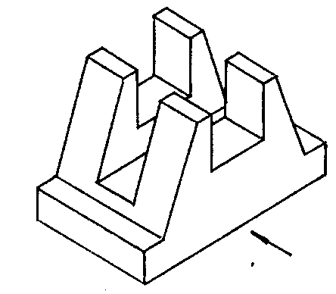
Время выполнения – 20 мин.
Ожидаемый ответ (один из возможных вариантов):

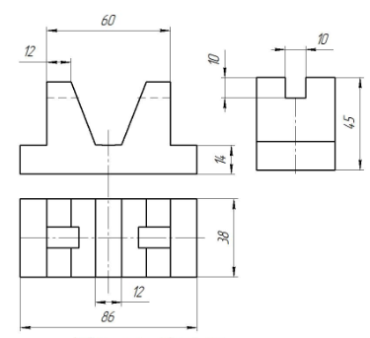
Критерии оценивания:
− проекционная связь между видами;
− правильность нанесения и расположения размеров;
− соответствие типов линий их назначению.
Компетенции ОК02, ПК 6.1

2 Выполнить рабочий чертеж детали позиции 2
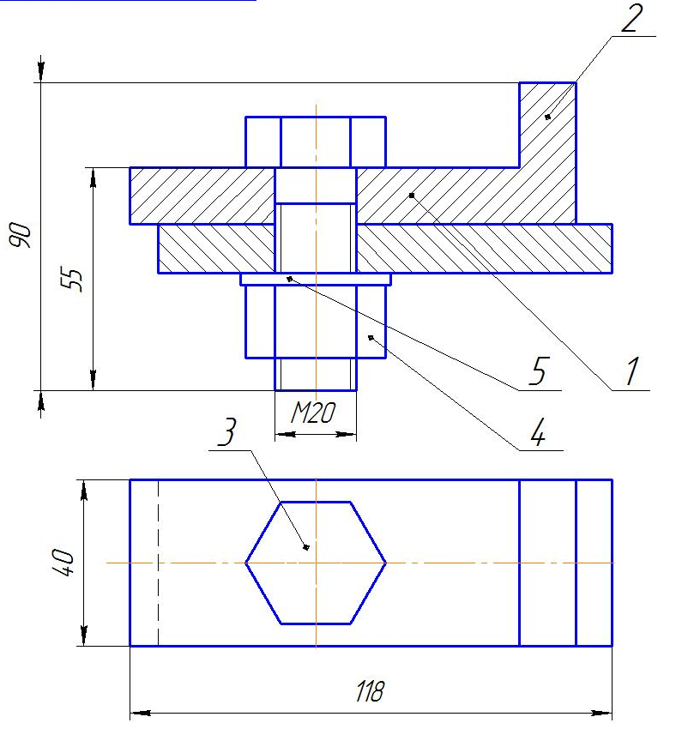
Время выполнения – 20 мин.
Ожидаемый ответ (один из возможных вариантов):
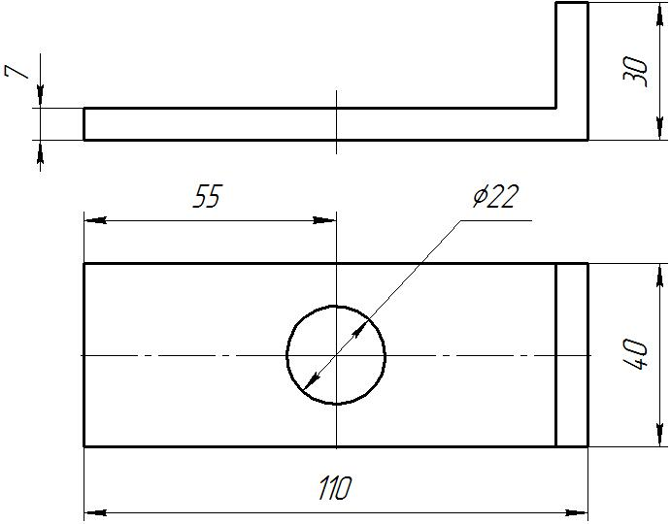
Критерии оценивания:
− соответствие элементов детали условию;
− правильность нанесения и расположения размеров;
− соответствие типов линий их назначению.

Компетенции ПК1.3, ОК02

